TAHSİN BANGUOĞLU
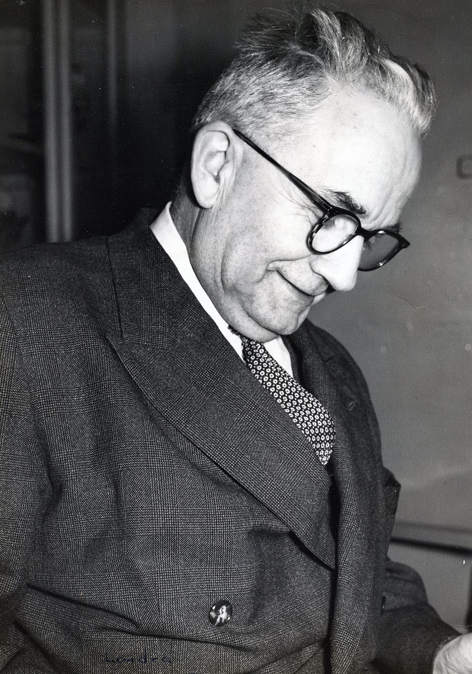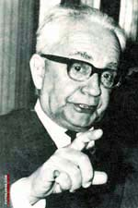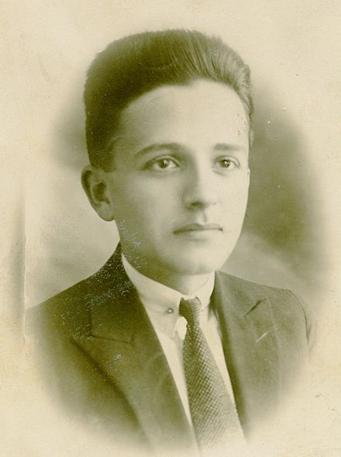

Yazar, milletvekili, bakan, akademisyen, parti başkanı, 1904 yılında bugün Yunanistan sınırları içinde yer alan Drama’da doğdu. Drama eşrafından merhum Ahmet Cevdet Efendi ile merhume Rukiye Hanımın evladı. Fazıl Salih, Tahsin Banguoğulları, Züleyha Serdaroğlu, Nezihe Onbaşıoğlu, Bedra Üçokun kardeşi. Orta öğrenimini İstanbul Erkek Lisesinde, yüksek öğrenimini İÜ Edebiyat Fakültesi Türk Dili ve Edebiyatı Bölümünde tamamladı. Ardından öğretmen olarak atandı. Bir süre sonra Almanya’ya gitti. DTCF’ye Türk Dili doçenti olarak atandı. 1948-1950 yılları arasında Milli Eğitim Bakanı, 1943-1950 yılları arasında Bingöl Milletvekili, 1961-1968 yılları arasında Edirne Senatörü oldu. 1955-1959 yıllarında Londra Üniversitesi’nde dersler verdi. 1966 yılında Yeni Türkiye Partisi (YTP) Genel Başkanı seçildi. 1960-1963 yıllarında Türk Dil Kurumu (TDK) Başkanlığı yaptı. Çalışmalarıyla, Türk dilinin kurallarının belirlenmesi ve sorunlarının çözümüne katkı sağladı. 1989 yılında İstanbul’da vefat etti..
ESERLERİ: * Ana Hatlar ile Türk Grameri, Maarif Vekaleti Yayınları * Türkçenin Grameri, TDK Yayınları * Dil Bahisleri, Kubbealtı Neşriyat * Süheyl ü Nevbahar (Leipzig, 1938) * Devlet Dili Türkçe Üzerine (1945) * Türk Grameri (1951) * Ses Bilgisi (1959) * Çocuk Katliamı (1965) * Kendimize Geleceğiz.

